TÝDENNÍ PLÁN Č.12
1.TŘÍDA 2017/2018 | OD:16.11.2020 | DO: 22.11. 2020
JMÉNO: |  | www.skola-sokolec.cz

Psaní | Učivo: | Pozor na…..
Pondělí | --------------- | - správné sezení  - rozcvičení ruky  - píšeme TUŽKOU  - správné držení tužky
Úterý | státní svátek
Středa | písanka 1 - str. 7
Pátek | písanka 1 - str. 8 a 9
Čtení | Živá abeceda | Ústní procvičování….
Pondělí | samostudium PL | - procvičujte čtení slabik, slov  - obloučkujte slabiky - sluchová a zraková analýza  - délka slabik  - čtení slabik  - m, M, a, A, l, L, e, E, s. S, o, O, p, P, u, U i, I –  vymýšlej slova, která začínají tímto písmenem
Úterý | státní svátek
Středa | str.44
Čtvrtek | str.45
Pátek | str.46, 47
Matematika | Pracovní sešit 2 | Procvičuj…..
Pondělí | samostudium PL | - procvičujte +,- v oboru 0-7  - porovnávejte < , =, >  - slovní úlohy
Úterý | státní svátek
Středa | str.6
Čtvrtek | str.7
Pátek | str.8
Anglický jazyk
Čtvrtek | uč.str.20-21 | Číslovky 1-10, školní potřeby
Prvouka | Pracovní sešit | Ostatní……
Pondělí | Rodina PL | Můj pokojíček
Čtvrtek | PS str.18
Výtvarná a pracovní výchova |  | HUDEBNÍ VÝCHOVA | TĚLESNÁ VÝCHOVA
Bacil – koláž, dokreslování …. |  | Zpívejte s rodiči, sourozenci | Cvičení na zahradě – běh, skoky …
Sebehodnocení :

Vzkazy pro děti:

Milí prvňáčci,
velká pochvala za naše on-line hodiny. Moc se těším na středu 18.11.- sejdeme se ve škole – JUPÍÍÍ . V pondělí se neuvidíme – posílám vám pracovní listy, v úterý je státní svátek – užijte si volno. Hezký víkend . pančelka Lucka

Chceš získat truhličku? Splň úkol
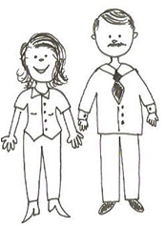
Vyber a vybarvi obrázky, které se nejvíce podobají členům tvé rodiny.
Napiš pod obrázky jejich jména.

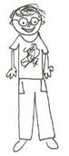
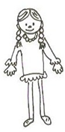
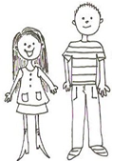

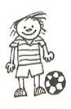
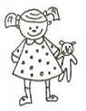

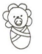

Vzkazy pro rodiče
Posílám další čtecí list.. Vaše ditě by ho mělo přečíst a slabiky si vyskládat.
Upravený rozvrh a hygienická opatření vám pošlu o víkendu emailem. Každý den se budeme učit od 8:00 do 11:50hod. Obědy přihlásím. Od 18.11 do 20.11. bude odpolední družina pouze do 15:00 hd. Pokud potřebujete do 16:00 hod., nahlaste to prosím p. vychovatelce. V dalším týdnu upravíme. Ranní družina nebude – děti nesmíme spojovat. Příchod do školy je možný od 7:30hod.
Akce:

Vzkazy p. učitelce:

 |  | podpis rodičů
Po | E-ma me-le. Má-me má-mu. Má-ma má E-mu.
Út | E-la me-le. Me-le má-lo. O-la se má. E-mo! O-lo!
St | li si pí Si Pí Lí mí Li Pí Mi sí mí Sí
Čt | mí-sa lí-pa sí-la pi-la lí-sá le-pí so-lí mí-sí
Pá | Má-ma má mí-su. Má-ma so-lí maso. I E-la so-lí.
So | Má-me Pe-pu a O-lu. O-la se má. Á-la mí-sí.
Ne | Pe-pa má lu-pu. O-la má ma-pu. Má pes lu-pu?

podpis rodičů (po společném přečtení) ………………………………………………………………..

